Тема: «Обучение детей с ОНР рассказыванию
с использованием скрайбинг-технологии»

Речевое развитие по ФГОС ДО – это одна из важнейшей образовательных областей. Овладение родным языком является одним из важных приобретений ребенка в дошкольном детстве. Поэтому педагог обязан определить верное направление и создать такие условия, в которых речь детей не только бы развивалась, но и была бы правильной и грамотной.
И в первую очередь, перед педагогом стоит задача сделать процесс увлекательным, интересным и доступным для освоения детьми, особенно это касается детей с ОВЗ.
Особенности развития таких детей требуют постоянного поиска новых коррекционно-развивающих технологий. Дети отличаются недостаточным развитием мелкой моторики, недостаточностью самоконтроля и пространственно-временной ориентировки. При рассказывании дети затрудняются строить фразы, теряют основную суть содержания, путают события, затрудняются в выражении главной мысли. Их речь бедна и ограничена.
Добиться этого возможно, используя различные современные технологии и методики. Одним из таких приемов стал скрайбинг. Это процесс объяснения смысла с помощью простых рисунков. Используя скрайбинг, мы просто и доступно рассказываем о сложном, интересно объясняем материал. При этом мы задействуем одновременно слух, зрение и воображение ребенка, что способствует лучшему пониманию и запоминанию и как результат мы получаем
целостную картину.
Пример использования скрайбинг-технологии представлен в занятии «Как мы лепили снеговика» с детьми дошкольного возраста старшей логопедической группы ДОУ в форме мастер-класса для педагогов и специалистов.
Цель мастер-класса: расширение знаний педагогов о применении скрайбинг-технологии в процессе обучения детей с ОНР рассказыванию.
Цель занятия: обучение детей рассказыванию с использованием скрайбинг-технологии.
Задачи:
Коррекционно-образовательные:
- формирование умения последовательно рассказывать;
Коррекционно-развивающие:
- развивать мелкую моторику кистей рук;
- развивать внимание и память;
- развивать способность ориентироваться в пространстве и на листе бумаги;
Коррекционно-воспитательные:
- воспитывать усидчивость;
- воспитывать умение доводить начатое дело до конца;
- воспитывать взаимовыручку и взаимопомощь.
В своем мастер-классе я использовала ручной рисованный классический скрайбинг: голос за кадром ведет рассказ, рука в кадре рисует изображения, иллюстрирующие устный рассказ. В таком скрайбинге используются: листы бумаги, цветные карандаши, маркеры, фломастеры, кисти и краски, а также элементы аппликации.
По-своему уникальный скрайбинг получается с помощью рисунков на песке. Для этого был использован световой планшет для рисования песком.
В основе скрайбинга лежит формирование визуальных образов – знаков, символов, рисунков, которые мы считываем. Главное в этой технологии все-таки не картинки или схемы, а история, которая ведет за собой повествование. При этом рисование и озвучивание должны совпадать по времени, т.е. когда взрослый или ребенок рассказывает о чем - либо и в то же время рисует изображения, иллюстрирующие устный рассказ. При этом образы рисуются в самом простом виде. Ведь каждый может рисовать треугольники, круги, квадраты, черточки.
Первое и самое важное — это выделить основной смысл, который мы хотим донести до детей и не загружать их большим объемом текста. Поэтому им предлагаем упрощенные рисунки. В итоге ребенок не только быстро запомнит, но и заинтересуется самим процессом. Тем не менее произведения должны быть графичными, с быстрой сменой образов, возможно, в стихах, и иметь как можно больше существительных и глаголов и меньше прилагательных.
В результате такой работы у детей расширяется словарный запас. Формируются представления об окружающем мире. Появляется желание пересказывать сказки, рассказы. Процесс обучения превращается в игру. Происходит развитие основных психических процессов памяти, внимания, образного мышления. Таким образом, происходит качественное усвоение ключевых моментов изучаемого материала.

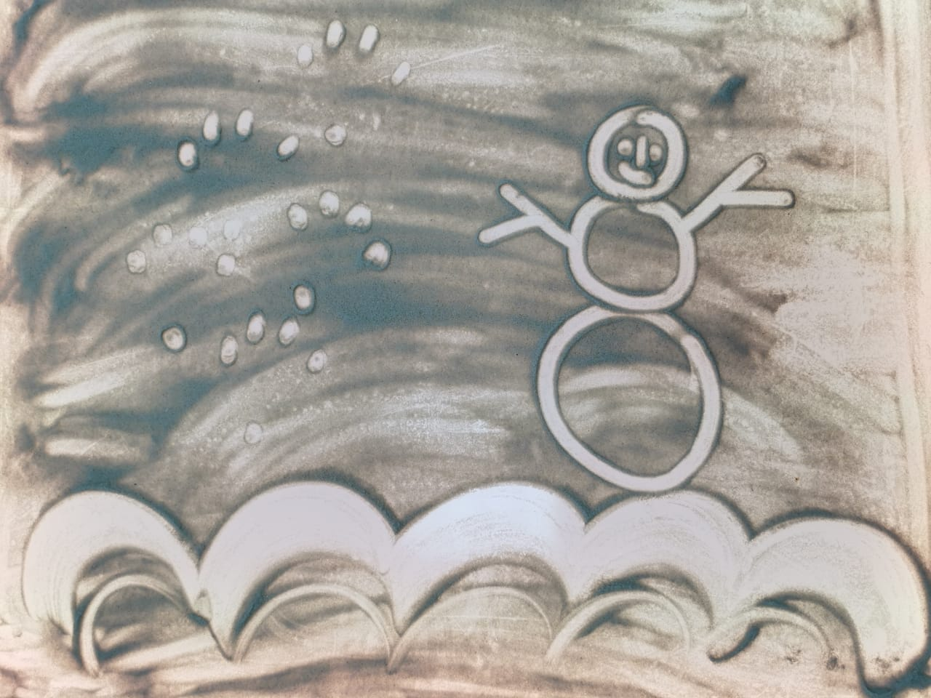

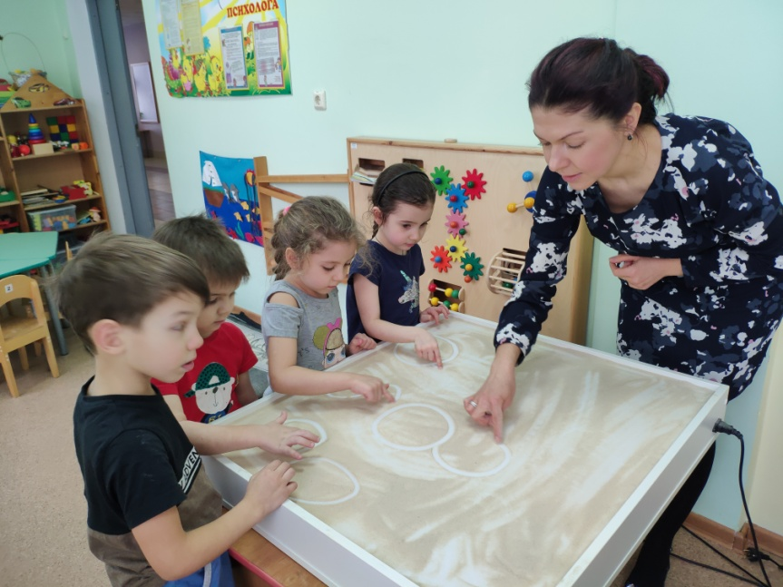

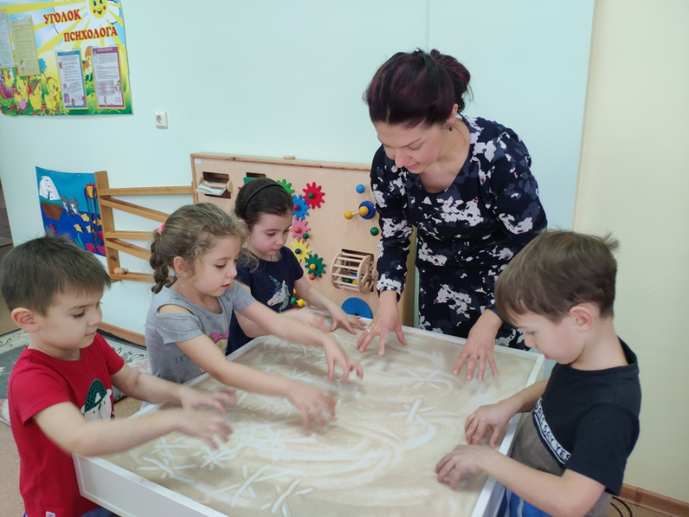

Список используемой литературы:

Петровский П. В., Любецкий Н. С. «Скрайбинг. Объяснить просто». – Москва,

2016
2. Е.А.Алябьева «Развитие воображения и речи детей 4-7 лет». - Москва, 2006
3. Л.Н.Арефьева «Лексические темы по развитию речи детей 4-8 лет. - Москва, 2007
4. Лизунова Л.Р. «Использование информационно-коммуникационных технологий в логопедической работе». - Пермь, 2005
5. Федосова О.Ю., Габдрахманова Р.М. «Использование компьютерных презентаций в коррекционно – логопедической работе ДОУ» Метод.реком. – Самара, 2009

